3 день «В гостях у доктора Здоровье»
Сегодня в нашем лагере «Солнышко» прошел день, который был посвящен сохранению здоровья воспитанников. Было проведено мероприятие , которое называлось «В гостях у доктора Здоровье». Ребята с большим удовольствием принимали в нем участие. Особенно активными были наши самые маленькие воспитанники.
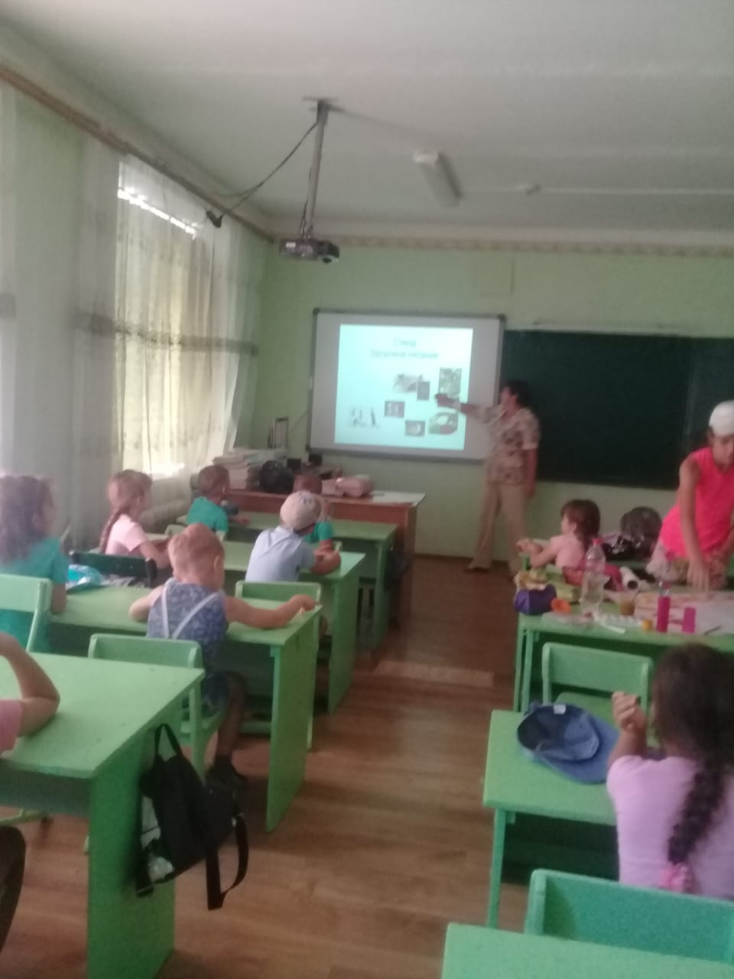
Был проведен конкурс на лучшую отрядную газету.
